Controlli Mensili p10rmn.java 19 / 07 / 2012 update: 02 / 06 / 2016

Calcolo di uniformità per immagini circolari ottenute da matrici di bobine superficiali (modo uncombined)

Lo scopo del plugin è il posizionamento di una ROI, in maniera automatica o interattiva, sull’immagine di un fantoccio con sezione circolare.
Facendo l’ipotesi che la sezione del fantoccio sia un cerchio perfetto il nostro scopo è determinare: centro del cerchio e relativo raggio. Dopo di che si determina il punto con segnale maggiore all’interno dell’immagine, corrispondente con l’elemento di bobina acceso. Si determina poi, sul raggio che collega il centro col punto a segnale più alto, un punto ad una distanza prefissata dalla circonferenza. Questo punto sarà il centro della MROI.

Determinazione del contorno e centro fantoccio (positionSeach)

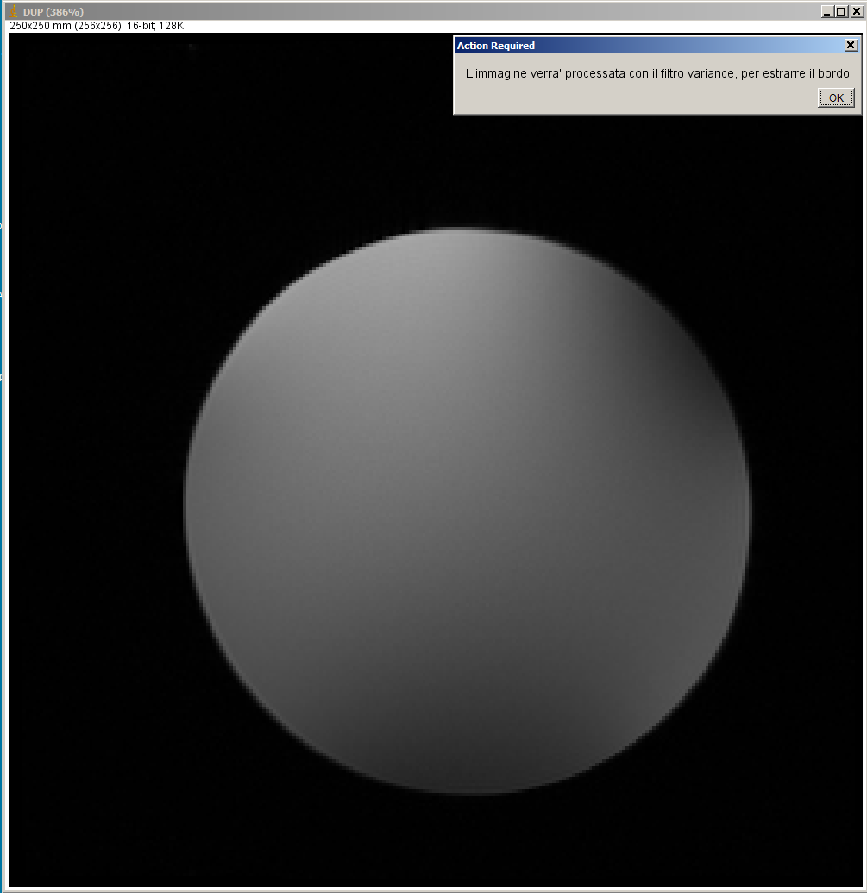

Procedimento seguito: su un duplicato dell’ immagine viene eseguito il filtro “Variance” di ImageJ, tale filtro evidenzia il bordo del fantoccio.

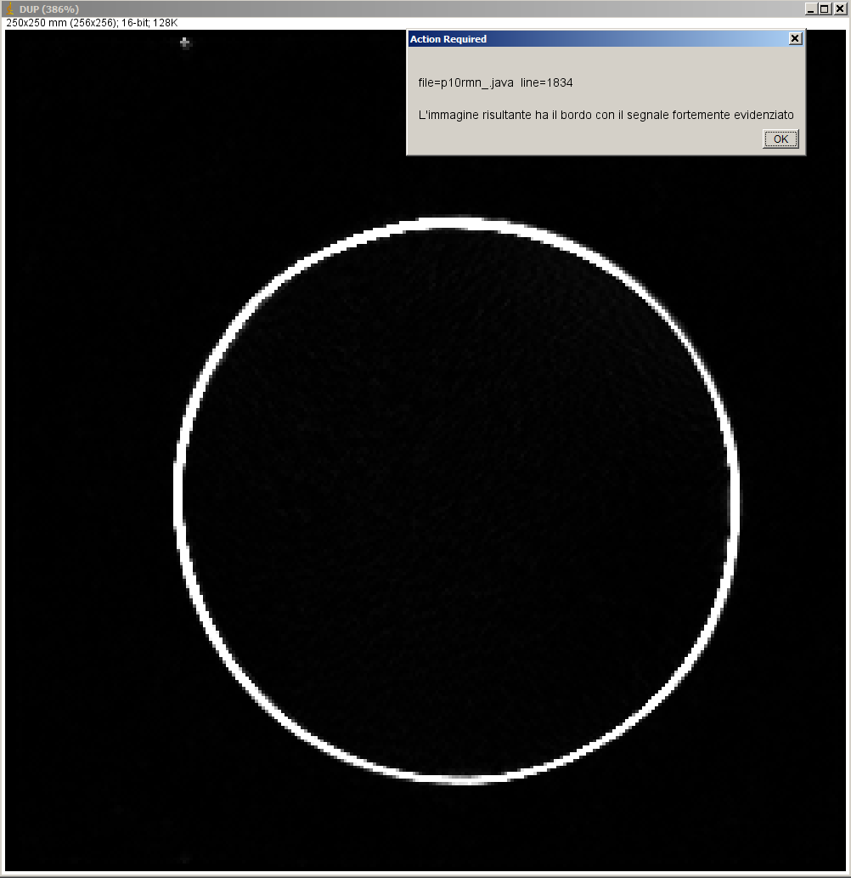

All’immagine risultante viene tolto un valore fisso, corrispondente al 30% del segnale massimo, questo elimina eventuali pixel estranei al bordo.

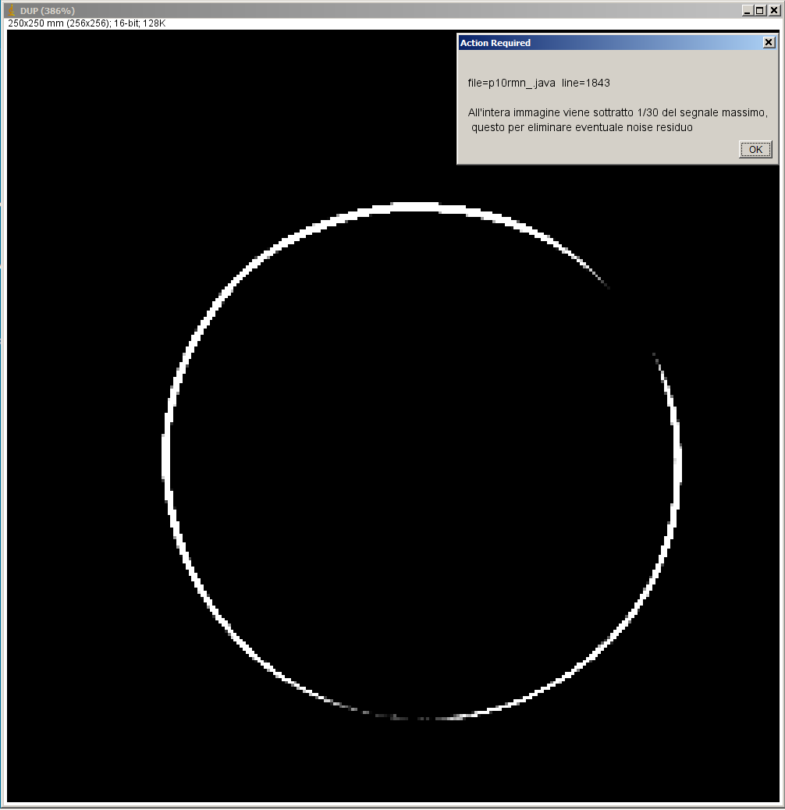

Sull’immagine risultante si tracciano le bisettrici e le diagonali dell’immagine, se ne ricava il profilo e viene eseguita la ricerca della posizione dei picchi.

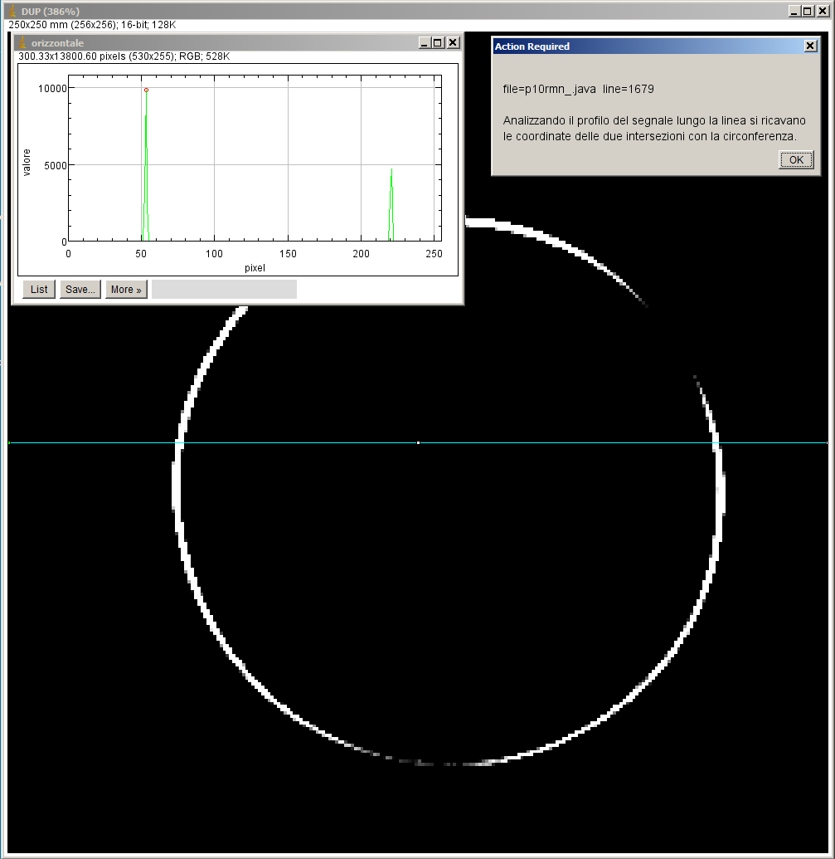

La posizione dei picchi trovata viene riportata sull’immagine sotto forma di selezione di punti, eseguendo gli opportuni calcoli geometrici.

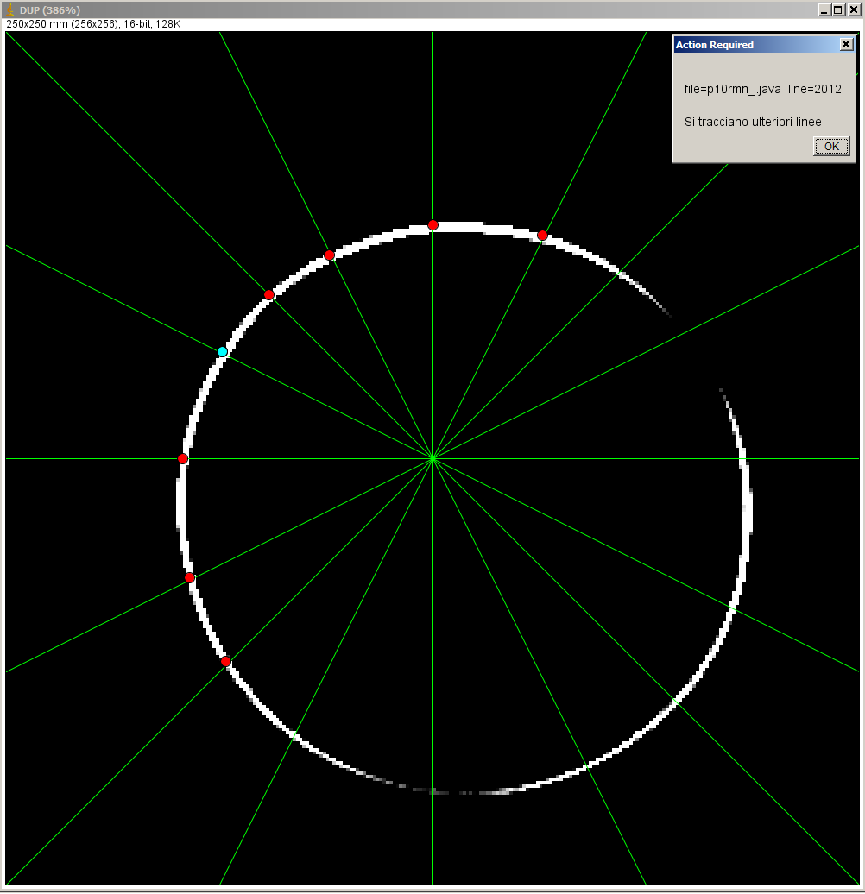

Sui punti risultanti, che devono essere almeno 3, viene eseguita l’operazione FitCircle che ci restituisce le coordinate del centro ed il raggio dell’immagine.
Se non venissero trovati almeno tre punti il programma passa automaticamente a proporre il funzionamento manuale, che prevede la selezione interattiva della posizione di MROI.

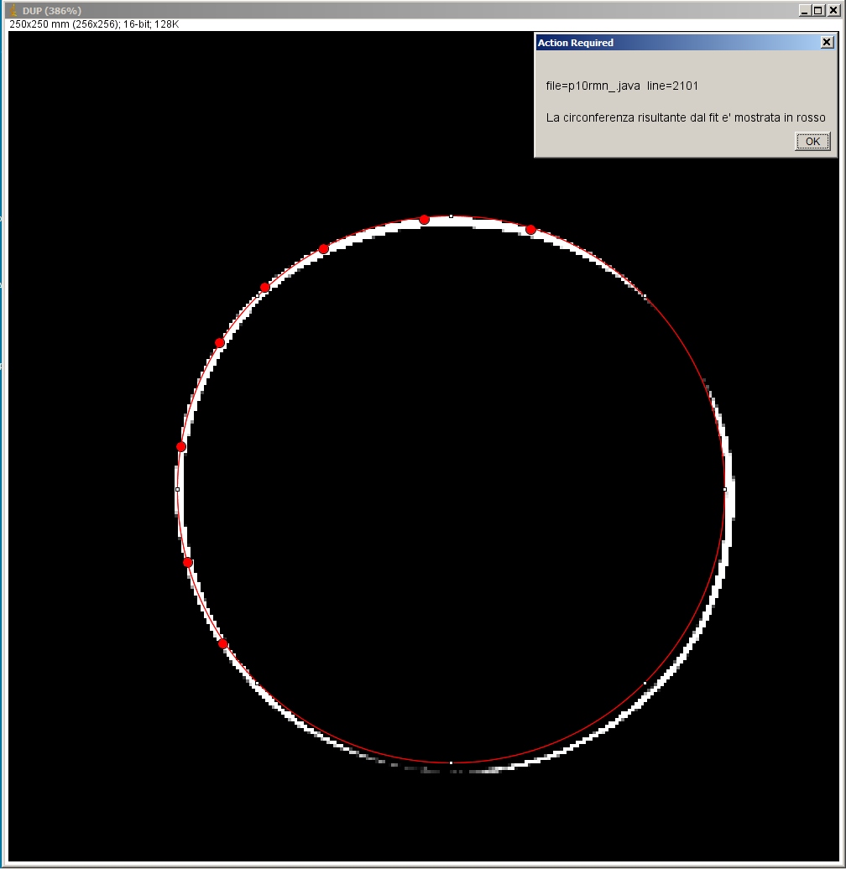

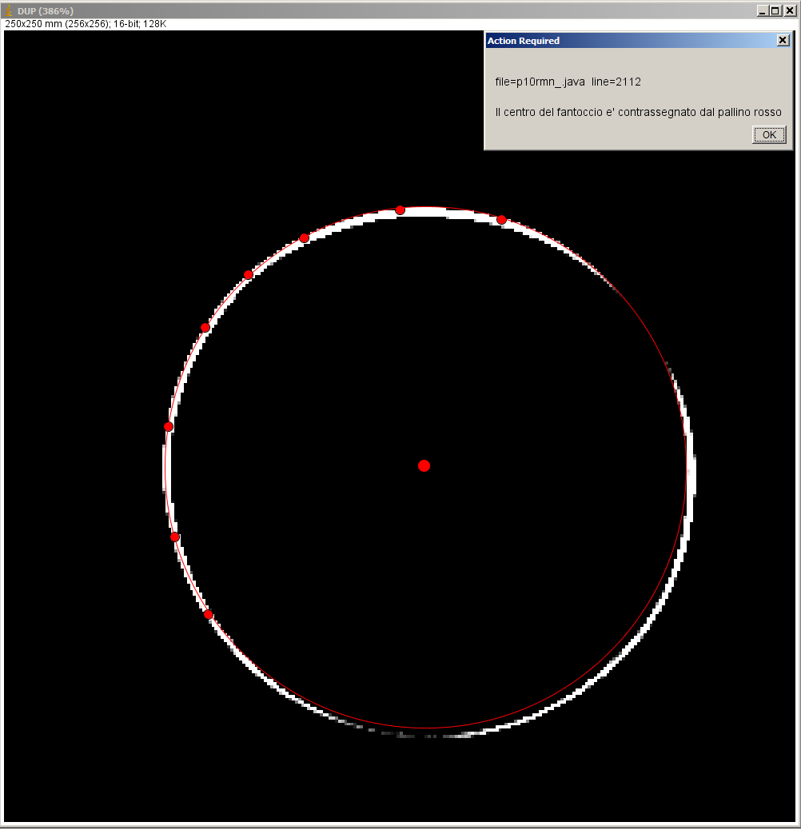

Determinazione della posizione del massimo
Viene cercata la posizione del pixel con il valore massimo di una media sugli 11 x11 pixel. Il punto di massimo è sempre situato sulla circonferenza, o nelle immediate vicinanze. Coincide con il cluster di bobina selezionato.

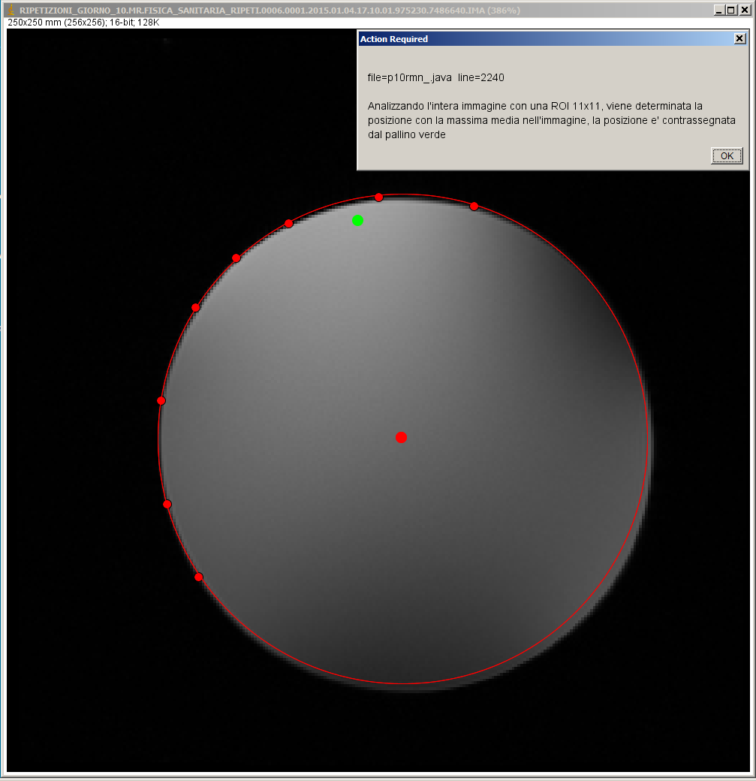

Posizione della ROI
Viene tracciato il segmento che unisce il centro del cerchio ed il punto di massimo. Su questo segmento, alla profondità desiderata si trova il centro della ROI su cui poi effettueremo i calcoli della statistica.

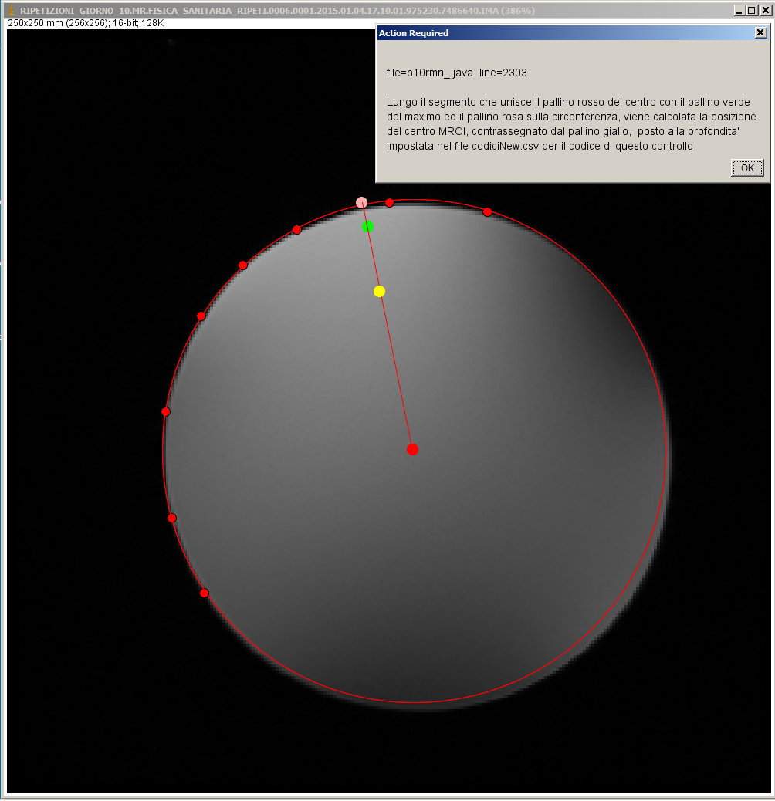

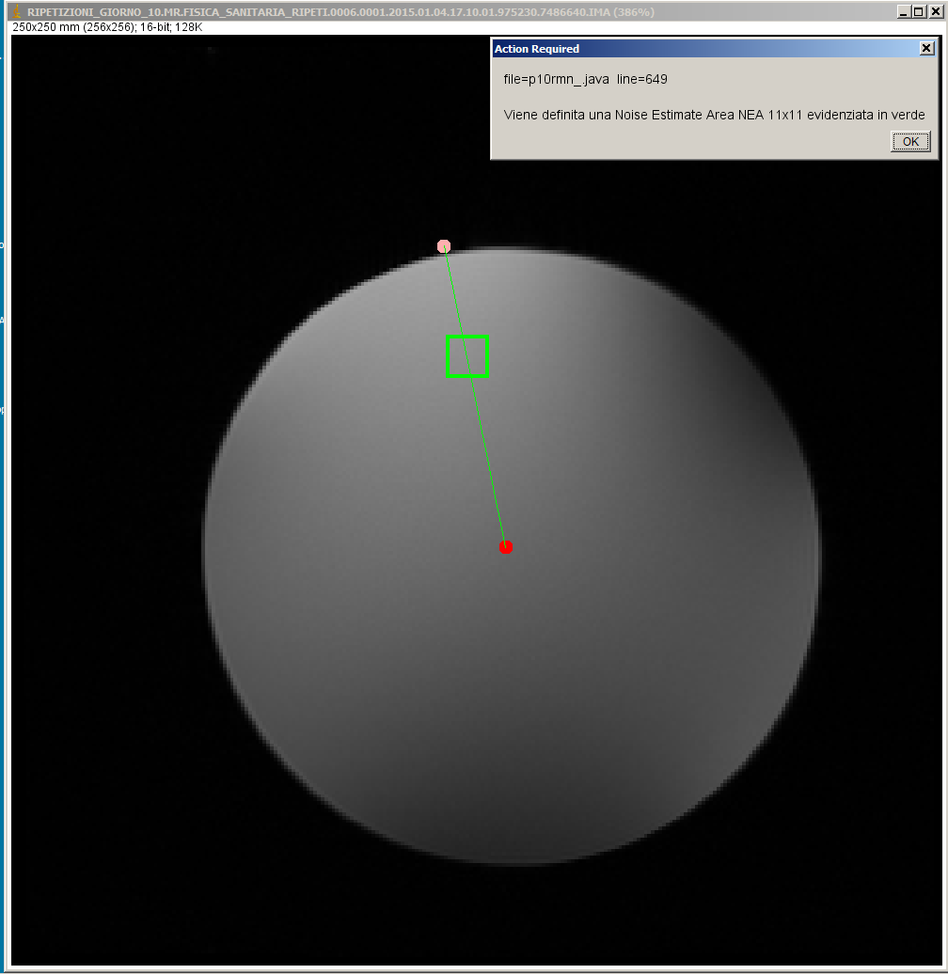

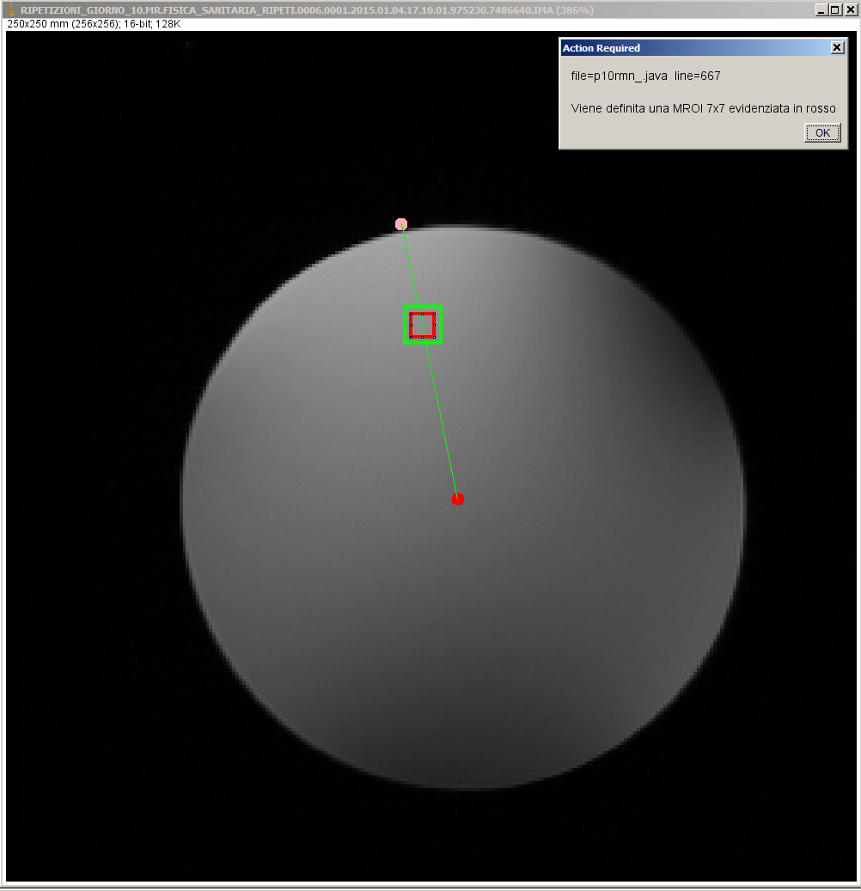

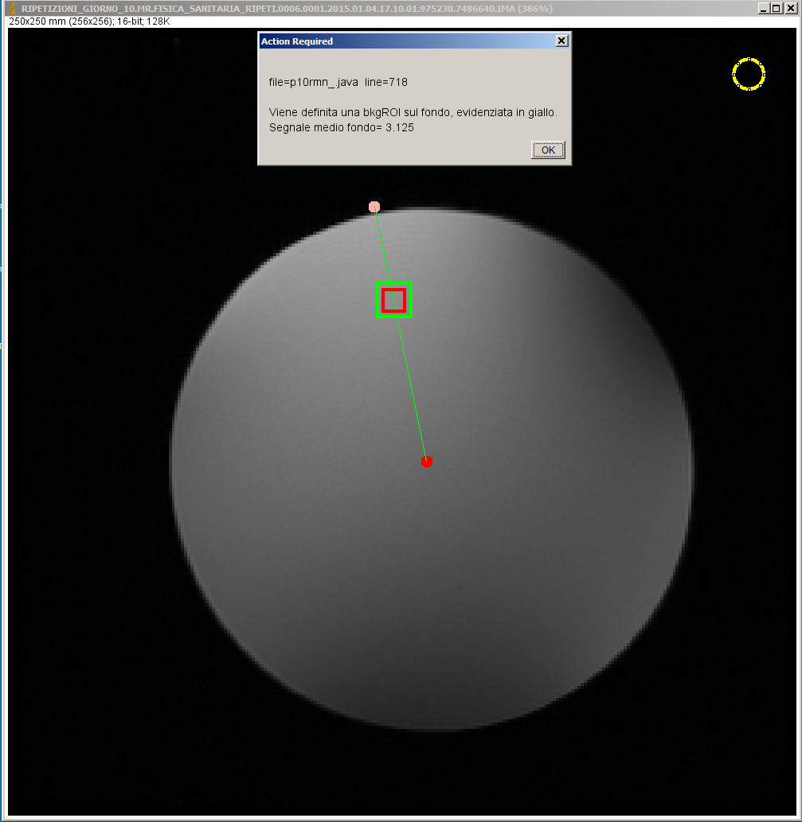

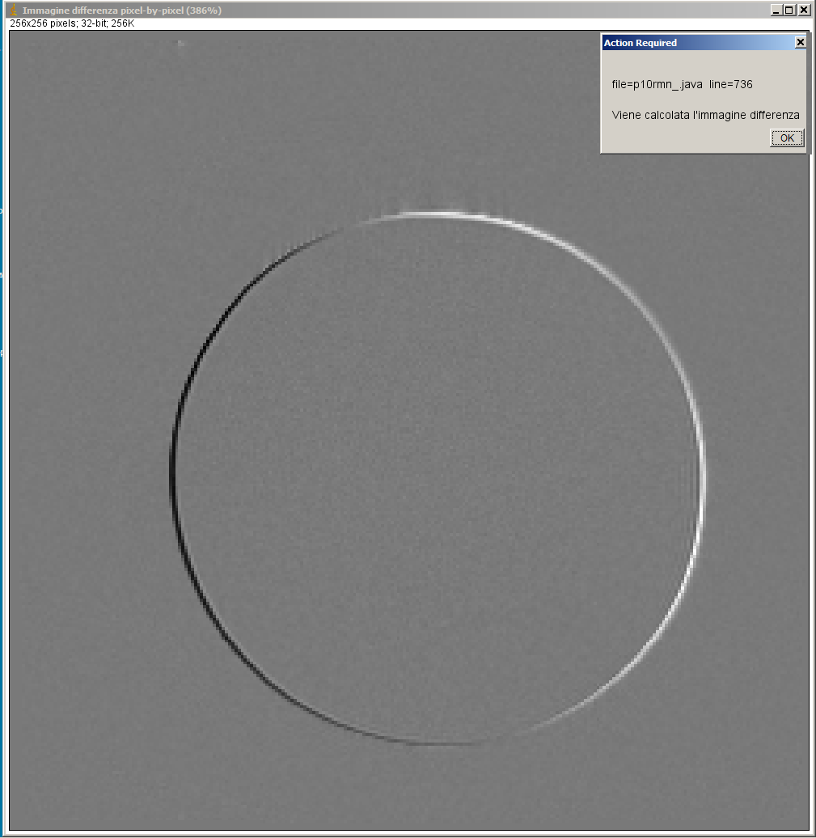

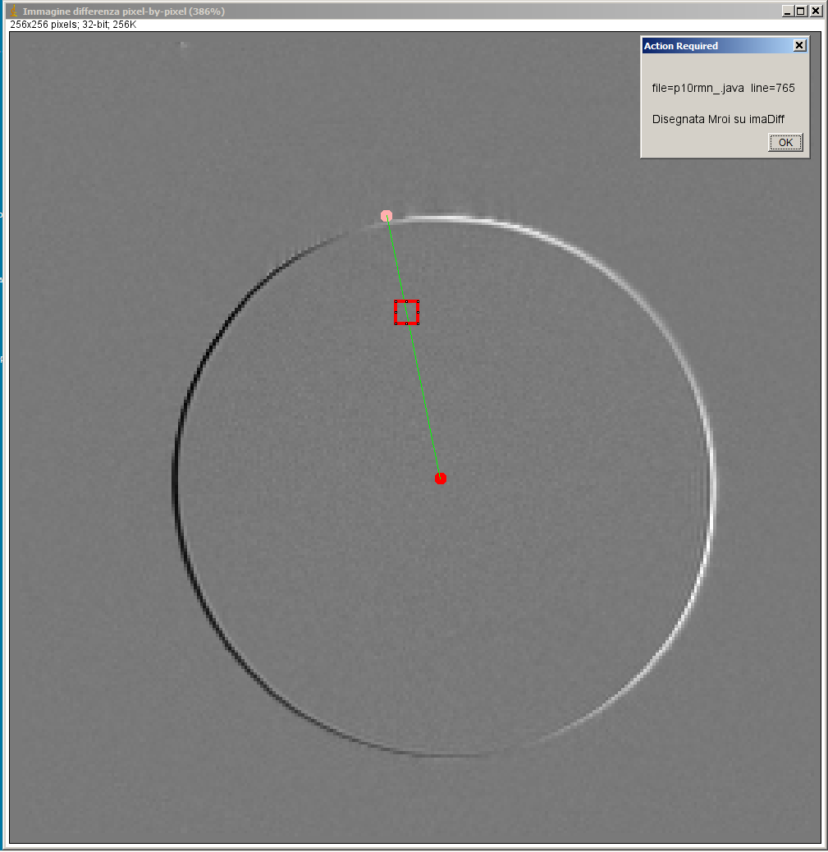

Conteggio dei pixels che oltrepassano la soglia

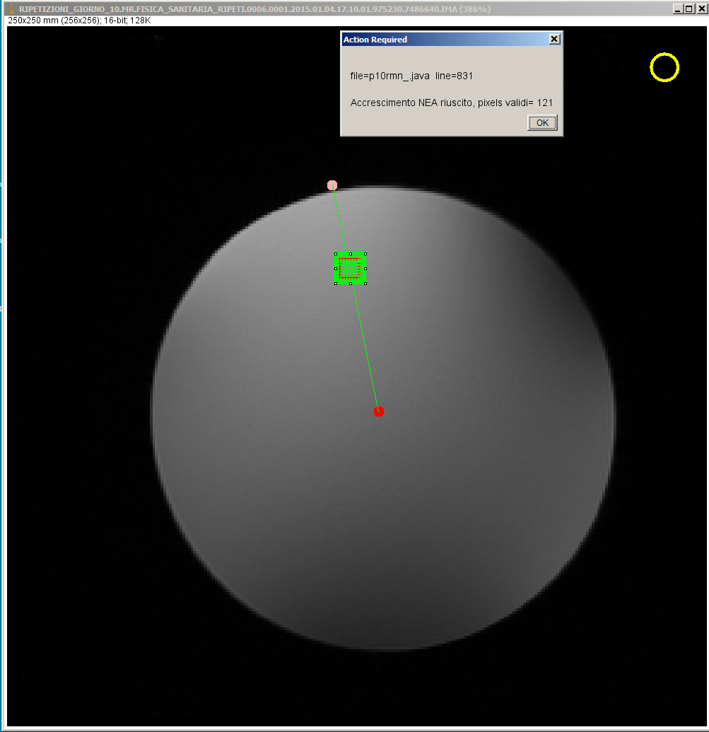

Immagine simulata

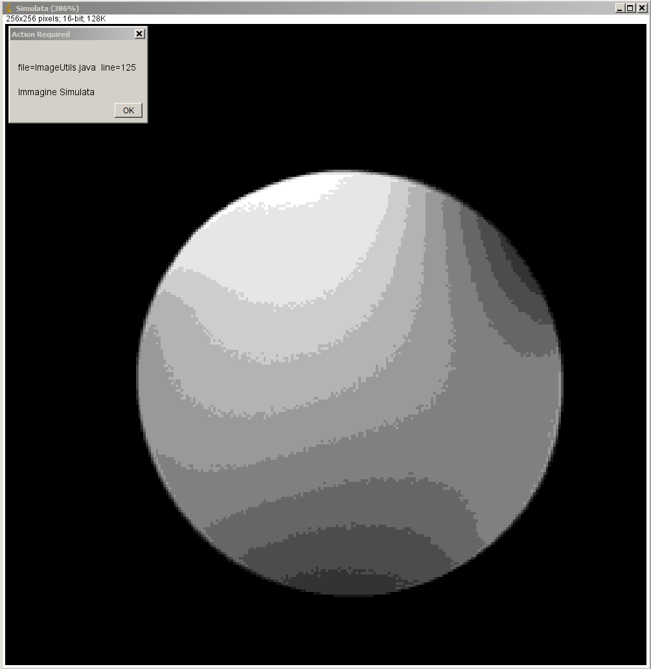

FWHM

